PHẦN I - GIỚI THIỆU MỤC TIÊU VÀ PHẠM VI THỰC HIỆN

MỤC TIÊU THỰC HIỆN
Dự án được xây dựng nhằm củng cố các kỹ năng phát triển phần mềm nâng cao thông qua việc hiện thực hóa một hệ thống đấu giá trực tuyến (Bidding System) lấy cảm hứng từ eBay, hướng tới các mục tiêu cốt lõi sau:

Về mặt học thuật và kỹ năng lập trình:
  - Củng cố tư duy hướng đối tượng (OOP): Áp dụng triệt để 4 tính chất (Đóng gói, Kế thừa, Đa hình, Trừu tượng) trong thiết kế hệ thống DTO, DAO, Model và Controller giúp cấu trúc mã nguồn sạch và dễ bảo trì.
  - Kiến trúc đa mô-đun (Multi-module): Tổ chức dự án bằng Maven với các mô-đun tách biệt rõ ràng (client,
server, common), phân định tường minh nhiệm vụ và tối ưu khả năng tái sử dụng mã nguồn.
  - Lập trình mạng Socket: Làm quen và triển khai lập trình Socket trong Java nhằm xây dựng cơ chế giao tiếp hai chiều thời gian thực (real-time) hiệu năng cao giữa hệ thống Client và Server.
  - Tương tác dữ liệu đám mây: Sử dụng kết nối JDBC thuần để truy xuất và quản lý cơ sở dữ liệu quan hệ MySQL được triển khai trực tiếp trên dịch vụ đám mây AWS RDS.
  - Giao diện JavaFX hiện đại: Xây dựng giao diện đồ họa (GUI) động, trực quan bằng JavaFX và FXML thay thế hoàn toàn cho giao diện dòng lệnh (CLI) truyền thống.

Về mặt nghiệp vụ hệ thống:
  - Hiện thực hóa một sàn thương mại điện tử đặc thù, hỗ trợ cơ chế tự động nâng giá và cập nhật trạng thái phiên chính xác.
  - Đảm bảo quy trình đấu giá diễn ra minh bạch, an toàn, tuân thủ đúng quy tắc (bước giá tối thiểu, thời gian cấu hình).
Tích hợp Trí tuệ nhân tạo (AI Integration): Hệ thống ứng dụng thư viện Langchain4j kết nối với mô hình ngôn ngữ lớn (LLM), hỗ trợ xử lý đa phương thức gồm văn bản và ảnh Base64 sản phẩm, đem lại trải nghiệm tương tác thông minh cho người dùng.

PHẠM VI THỰC HIỆN
Dựa trên cấu trúc kiến trúc và hệ thống lớp hiện tại, phạm vi triển khai của hệ thống được xác định cụ thể như sau:

Phạm vi Kiến trúc & Công nghệ
  - Mô hình: Kiến trúc Client-Server. Client sử dụng JavaFX làm ứng dụng Desktop; Server chạy chương trình Socket đa luồng (ClientHandler kết hợp Thread Pool) phục vụ kết nối song song.
  - Giao thức: Custom Application Protocol trên nền TCP Socket, truyền nhận qua JSON. Hỗ trợ phát sự kiện (Broadcast Events) như thêm mới, sửa, xóa phiên đến toàn bộ client đang kết nối.
  - Lưu trữ: RDBMS MySQL đặt trên AWS RDS Cloud, thực hiện truy xuất qua mẫu thiết kế DAO và JDBC giúp quản lý kết nối hiệu quả.
  - Tích hợp AI: Giao tiếp trực tiếp qua socket bằng hành động CHAT_AI. Server làm trung gian gọi đến API của mô hình ngôn ngữ lớn để trả câu trả lời.

Phạm vi Chức năng (Phân quyền hệ thống)
Phân hệ Người mua (Bidder)
  - Đăng ký, đăng nhập tài khoản và cập nhật thông tin cá nhân.
  - Tìm kiếm, lọc (theo danh mục, trạng thái active/closed) và sắp xếp.
  - Xem chi tiết sản phẩm (mô tả, ảnh, lịch sử giá, đồng hồ đếm ngược).
  - Đặt giá (Place Bid) real-time và tự động kiểm tra tính hợp lệ.
  - Tương tác với trợ lý AI để tư vấn sản phẩm qua ảnh chụp và câu hỏi.
Phân hệ Người bán (Seller)
  - Tạo phiên đấu giá (tên, mô tả, ảnh Base64, giá sàn, bước giá, thời gian).
  - Theo dõi danh sách phiên sở hữu và lịch sử đặt giá của khách hàng.
  - Chỉnh sửa hoặc hủy bỏ phiên đấu giá trước mốc thời gian bắt đầu.
Phân hệ Quản trị viên (Admin)
  - Quản lý người dùng (Xem, thêm mới, cập nhật hoặc vô hiệu hóa tài khoản).
  - Giám sát toàn diện hệ thống, có quyền hủy bỏ hoặc đóng sớm các phiên đấu giá vi phạm quy định.

HỆ THỐNG ĐẤU GIÁ TRỰC TUYẾN

PHẦN II - SƠ ĐỒ VÀ MÔ TẢ KIẾN TRÚC HỆ THỐNG

1.KIẾN TRÚC PHÂN TẦNG CLIENT
Đặc tả mô hình Phân tầng & Hướng sự kiện (Layered & Event-driven)

Phòng Phát triển R&D Mã tài liệu: AR-2026-CLK Ngày lập: 31/05/2026

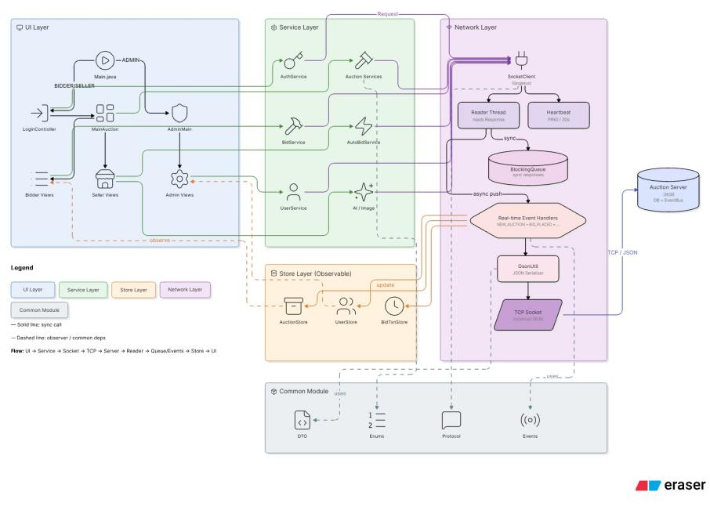
Chu trình luồng dfi liệu khép kín (Closed-loop Data Flow): UI Layer → Service Layer → Network Layer → Store Layer → UI Layer

*ĐẶC TẢ CHI TIẾT CẤU TRÚC PHÂN TẦNG

Phân Tầng Chức Năng Nghiệp Vụ Thực Thi C Chế Giao Tiếp & Liên Kết

UI Layer

Service Layer

Network Layer

Store Layer

Common Module

LoginController phân quyền: Nhánh ADMIN qua AdminMain thành Admin Views; Nhánh BIDDER/SELLER qua MainAuction thành Bidder/ Seller Views.

Điều hướng nghiệp vụ lõi: Xác thực (AuthService), Đấu giá (AuctionServices), Đặt lệnh thầu (BidService), Tự động đấu giá (AutoBidService), Quản lý user phối hợp module AI / Image.

Duy trì kết nối mạng TCP Socket với Server (Port 3636). Tích hợp luồng Heartbeat tự động thực hiện cơ chế PING mỗi 30 giây để gifi liên lạc ổn định.

Quản lý và lưu trfi trạng thái cục bộ tại Client thông qua các kho lưu trfi dfi liệu chuyên biệt bao gồm: AuctionStore, UserStore, và BidTxnStore.

Định nghĩa tập trung các thành phần dùng chung toàn cục bao gồm: cấu trúc dfi liệu chuyển đổi DTO, danh mục chuẩn Enums, khung truyền tải Protocol, và hệ thống Events.

Đồng bộ (Sync Call)
UI gọi hàm trực tiếp sang tầng Service để xfi lý logic nghiệp vụ.
Đồng bộ (Sync Call)
Gọi trực tiếp đến SocketClient (Singleton). Dfi liệu được mã hóa JSON qua tiện ích GsonUtil.
Bất đồng bộ (Async Push)
Phản hồi đồng bộ qua Reader Thread đẩy vào BlockingQueue; Luồng bất đồng bộ qua Event Handlers update trực tiếp xuống Store.
Mô hình Observer
Khi Store được update dfi liệu tfi Network, nó tự động phát tín hiệu (observe) kích hoạt các View cập nhật UI realtime.
Một chiều (Uses)
Tất cả các phân tầng trên đều kết nối phụ thuộc một chiều về module này để bảo đảm tính đồng nhất cấu trúc.

*ĐÁNH GIÁ ƯU ĐIỂM KHOA HỌC TRONG THIẾT KẾ

Độc lập & Dễ bảo trì (Separation of Concerns): Phân ranh giới rõ ràng gifia giao diện, logic và tầng dfi liệu mạng giúp kỹ sư dễ dàng nâng cấp hiển thị giao diện hiển thị mà không ảnh hưởng tới lõi xfi
lý bên dưới.

Hiệu năng mượt mà (Non-blocking UI): Cơ chế nhận dfi liệu bất đồng bộ tách luồng kết hợp mẫu thiết kế Observer giúp giao diện luôn mượt mà, loại bỏ hoàn toàn hiện tượng đóng băng ứng dụng khi có lượng lớn dfi liệu đấu giá đổ về.

- KIẾN TRÚC PHÂN TẦNG SERVER
- CHIẾN LƯỢC TỐI ƯU HÓA BỘ NHỚ ĐỆM

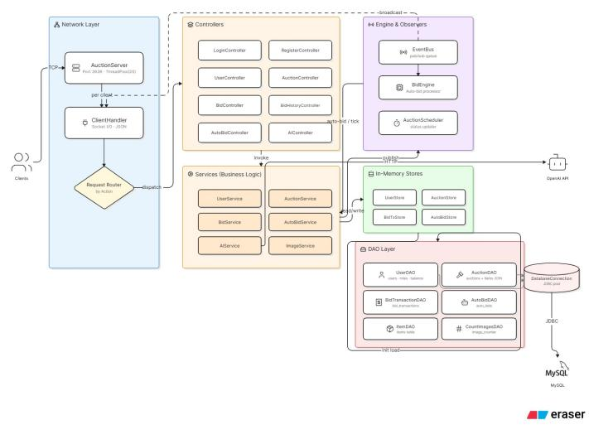
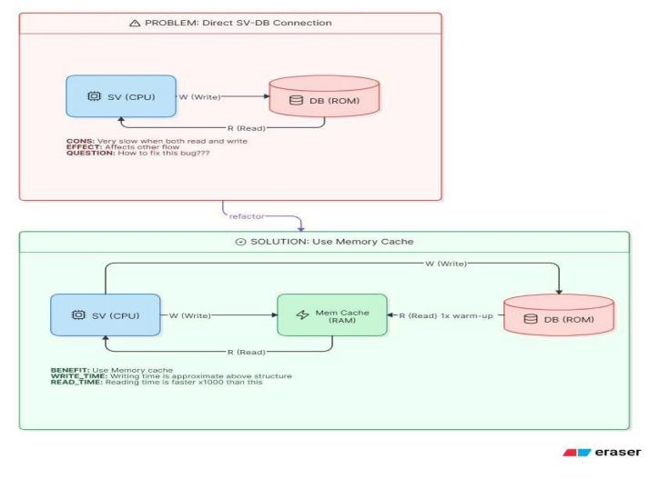

Hệ thống được vận hành trên sự kết hợp chặt chẽ gifia kiến trúc phân tầng Layered và mô hình hướng sự kiện Event-driven, tạo nên một luồng xfi lý bất đồng bộ khép kín, tối ưu hiệu năng tfi lúc tiếp nhận đến khi lưu trfi:

Hình 1: Luồng kiến trúc phân tầng Layered & Event-Driven tổng thể

Hình 2: Luồng dữ liệu cải tiến qua cơ chế bộ nhớ đệm MemCache
VẤN ĐỀ HỆ THỐNG (DIRECT CONNECTION)
Ban đầu, máy chủ SV (CPU) thực hiện cả hai thao tác đọc
R (Read) và ghi W (Write) trực tiếp với cơ sở dfi liệu gốc DB (ROM). Cơ chế này gây ra nhược điểm hệ thống bị chậm nghiêm trọng khi xảy ra đồng thời cả hai tác vụ đọc/ghi, ảnh hưởng trực tiếp đến các luồng xfi lý khác.
  - Tầng Mạng (Network Layer) → Controllers: Thành
AuctionServer

phần
(Port 3636, ThreadPool 20) đón

nhận các kết nối TCP tfi phía Client, phân phối dfi liệu

JSON cho
dịch mã.

đóng vai trò điều phối (dispatch)
GIẢI PHÁP TỐI ƯU (MEMORY CACHE)
Hệ thống được cải tiến bằng cách chèn thêm một lớp bộ nhớ đệm Mem Cache (RAM) nằm gifia Máy chủ và Cơ sở dfi liệu để cô lập và phân tách luồng truy cập dfi liệu.
ClientHandler
Request Router

chính xác yêu cầu tới Controllers.
  - Controllers → Services: Bộ điều khiển chức năng nhận tham số mạng và kích hoạt trực tiếp (invoke) logic tương ứng ở tầng Services.
  - Services → In-Memory Stores & Bên ngoài: Tầng Services xfi lý logic nghiệp vụ, thực hiện tương tác hai chiều (read/write) với kho dfi liệu tạm
In-Memory

Cơ chế liên kết và luồng dữ liệu mới:
    - Thao tác Ghi (Write): Khi xuất hiện dfi liệu mới, máy chủ đồng thời thực hiện hai luồng ghi: một luồng ghi
Mem Cache (RAM)

để tối ưu tốc độ phản hồi. Đồng thời,
Stores
kết nối ngoại vi với OpenAI API qua HTTP.
AIService
  - Engine & Observers (Tự động hóa): Hệ thống tích
vào bộ nhớ đệm
trực tiếp xuống viễn.
DB (ROM)
và một luồng ghi
để đảm bảo tính lưu trfi vĩnh

hợp khối tự động hóa gồm Queue) phối hợp với
BidEngine
(Pub/Sub
và
EventBus
    - Thao tác Đọc (Read): Thay vì đọc tfi DB, SV (CPU) kết nối và đọc dfi liệu trực tiếp tfi Mem Cache (RAM) .
Gifia DB và Cache có một luồng kết nối nạp dfi liệu

AuctionScheduler . Luồng tự động đặt giá (auto-bid/ tick) liên kết ngược lại Services và phát tín hiệu truyền
một lần duy nhất khi khởi động ( 1x warm-up ) để chuẩn bị sẵn dfi liệu lên RAM.

thông (broadcast) về
ClientHandler
thời gian thực tới Client.
để đẩy dfi liệu
    - Hiệu quả đạt được (Benefit): Nhờ tốc độ đọc dfi liệu tfi RAM nhanh hơn gấp 1000 lần so với đọc trực tiếp tfi

  - Stores / DAO Layer → MySQL: Khi khởi động, tầng
DAO Layer nạp dfi liệu cấu hình ban đầu (init load) lên bộ nhớ tạm. Trong quá trình vận hành, dfi liệu tfi Store cập nhật xuống DAO và lưu vĩnh viễn vào
MySQL
thông qua kết nối tối ưu JDBC Pool .
ROM ( READ_TIME: faster x1000 ), giải pháp giúp giải quyết triệt để tình trạng thắt nút cổ chai và tối ưu hóa hiệu năng toàn hệ thống.

PHẦN III - CÁC CHỨC NĂNG ĐÃ ĐẠT ĐƯỢC

Báo cáo chi tiết các chức năng đạt được đối chiếu theo barem điểm, phân tách rõ giải pháp kỹ thuật và lý do lựa chọn nhằm tối
ưu hóa tính an toàn đồng thời, hiệu năng hệ thống và trải nghiệm người dùng.

- Thiết kế lớp, cây kế thừa và Design Pattern

Chức năng | Triển khai hoàn thiện các thực thể lõi: User, Item, Auction, BidTransaction. Vai trò người dùng (Bidder, Seller, Admin) tổ chức linh hoạt qua Enum UserRole gắn với thực thể User. Áp dụng chuẩn mực các nguyên tắc OOP và các Design Pattern kinh điển.
Giải pháp & Lý do | - OOP (Kế thừa & Đóng gói): Tạo lớp trừu tượng cơ sở Entity chứa id cho các model kế thừa. Lớp Item là cha của các phân loại cụ thể như Art, Electronics, Vehicle. Thuộc tính quan trọng (số dư availableBalance) được đóng gói (private/protected), chỉ sửa đổi qua phương thức kiểm soát rủi ro (deposit, withdraw, freezeBalance) để tránh thay đổi dữ liệu tùy tiện.  - DAO Pattern: Toàn bộ thao tác cơ sở dữ liệu được tách biệt hoàn toàn vào các lớp DAO (như UserDAO, AuctionDAO, BidTransactionDAO). Giúp logic nghiệp vụ (Service/ Engine) không dính chặt với các câu lệnh SQL, tuân thủ nguyên tắc Single Responsibility, dễ bảo trì hoặc đổi cơ sở dữ liệu sau này.  - Observer Pattern: Ứng dụng mạnh mẽ qua package observer (với EventBus, ClientNotificationObserver) nhằm lắng nghe và phân phát sự kiện đấu giá, giảm thiểu sự phụ thuộc cứng (tight-coupling) giữa các thành phần.
- Chức năng chính

Chức năng | Quản lý toàn diện vòng đời người dùng (đăng ký, đăng nhập, nạp/rút tiền, phân quyền). Quản lý sản phẩm và phiên đấu giá (tạo mới, bắt đầu, kết thúc). Xử lý nghiệp vụ đặt giá (Bid) và kiểm soát lỗi/ngoại lệ chặt chẽ.
Giải pháp & Lý do | - Kiểm soát nghiệp vụ tập trung: Nghiệp vụ đấu giá được giao cho BidService và BidEngine xử lý tập trung. Số tiền đặt cọc của Bidder đang dẫn đầu được hệ thống đóng băng ngay lập tức (frozenBalance) nhằm đảm bảo tính thanh khoản, và tự động hoàn trả (unfreezeBalance) khi có người khác trả giá cao hơn.  - Xử lý ngoại lệ chuyên biệt: Xây dựng package exception riêng biệt (ví dụ: UserInformationException). Server chủ động bắt lỗi và phản hồi dạng gói tin DTO thông báo lỗi rõ ràng về Client UI, tránh dùng Exception chung của Java gây lộ lọt thông tin hoặc làm sập luồng (thread crash).
- Kỹ thuật quan trọng & Concurrency (Đồng thời)

Chức năng | Đảm bảo an toàn tuyệt đối khi có hàng ngàn yêu cầu đấu giá đồng thời cùng lúc vào một sản phẩm (tránh lost update, race condition). Hỗ trợ cập nhật giá theo thời gian thực (Realtime update) cho mọi client.
Giải pháp & Lý do | - Concurrency Control: Sử dụng cơ chế Pessimistic Locking (Khóa bi quan) qua DB bằng lệnh SELECT ... FOR UPDATE (trong hàm findByIdForUpdate của AuctionDAO) kết hợp quản lý Database Transaction thủ công (setAutoCommit(false), commit/rollback). Buộc các yêu cầu trùng khít thời gian phải xếp hàng chờ ở tầng DB, ngăn chặn Lost Update và giữ dữ liệu tài chính luôn nhất quán.  - Cập nhật Realtime: Sử dụng TCP Sockets kết hợp EventBus. Khi một sự kiện BidEvent thành công, BidEngine phát sự kiện vào EventBus. Lớp ClientNotificationObserver ngay lập tức duyệt danh sách socket đang kết nối để broadcast dữ liệu mới về cho toàn bộ Client, triệt tiêu độ trễ của phương pháp Polling và tiết kiệm băng thông mạng.

Dự án Online Auction System - Báo cáo tính năng Trang 1 / 2

- Tích hợp, kiến trúc & Chất lượng mã

Chức năng | Hệ thống tổ chức theo mô hình Client-Server phân tán, tuân thủ kiến trúc MVC hai lớp độc lập, mã nguồn sạch quản lý bởi Maven, tích hợp Unit Test kiểm thử logic lõi và luồng CI/CD tự động.
Giải pháp & Lý do | - Kiến trúc phân tán & MVC: Chia thành 3 module Maven (client, server, common). Client sử dụng JavaFX + FXML bóc tách giao diện khỏi Controller. Server xử lý ngầm qua chu trình Controller → Service/Engine → Model → DAO, đảm bảo bóc tách rành mạch vai trò của từng tầng logic.  - Unit Test cho logic quan trọng: Sử dụng JUnit 5 kết hợp Mockito để viết kiểm thử cho BidEngine và BidService. Các kịch bản giả lập bao gồm: kiểm tra điều kiện trả giá hợp lệ, tính toán bước giá (bid increment) và kịch bản tranh chấp đồng thời. Lý do: Đảm bảo các hàm tính toán tài chính và nghiệp vụ cốt lõi hoạt động chính xác 100%, phát hiện sớm lỗi logic trước khi triển khai hệ thống.  - Tự động hóa CI/CD: Thiết lập luồng GitHub Actions (main.yml). Mọi sự kiện Push/Pull Request đều tự động chạy lệnh mvn clean test package với JDK 25. Hệ thống sẽ tự kích hoạt toàn bộ các bộ Unit Test đã viết, nếu có bất kỳ test case nào thất bại, luồng build sẽ bị hủy, đảm bảo mã nguồn luôn ổn định.
- Chức năng nâng cao (Điểm thưởng)

Chức năng | Tích hợp thành công 4 tính năng nghiệp vụ nâng cao phức tạp của đấu giá thực tế bao gồm: Auto-Bidding (Đấu giá tự động), Anti-sniping (Gia hạn giờ chót), Trợ lý ảo AI thẩm định sản phẩm và Line Chart Realtime trực quan lịch sử giá.
Giải pháp & Lý do | - Auto-Bidding (Proxy Bidding): Triển khai tại BidEngine.java qua Thread Pool (ExecutorService). Khi giá thay đổi, luồng bất đồng bộ chạy nền quét thiết lập của AutoBidDAO và dùng thuật toán so sánh maxBid để tự động tăng giá thay mặt người dùng theo bước giá tối thiểu, giúp luồng chính Server không bị nghẽn.  - Anti-sniping (Gia hạn thời gian): Trong hàm executeBid(), nếu thời gian còn lại của phiên  ≤ 30 giây, hệ thống tự động kéo dài thời gian kết thúc thêm 1 phút (endTime.plusMinutes(1)). Giúp ngăn chặn hành vi dùng bot đặt giá ở giây cuối (sniper), mô phỏng quy trình búa đập truyền thống nhằm tối đa hóa lợi nhuận cho Seller.  - Trợ lý ảo AI thẩm định: Kết nối OpenAI API qua thư viện Langchain4j trên nền Socket. Người dùng chat trực tiếp hoặc truyền ảnh sản phẩm (Base64) để nhờ AI thẩm định nguồn gốc, tính năng và định giá tham khảo nhanh chóng, áp dụng Generative AI tiên tiến nâng cao trải nghiệm người dùng.  - Line Chart Realtime (Biểu đồ lịch sử): Sử dụng JavaFX LineChart kết hợp cơ chế Socket nhận dữ liệu từ Server. Client cập nhật biểu đồ an toàn bằng Platform.runLater, giúp dữ liệu hiển thị tức thời mà không cần refresh phòng đấu giá. Giúp Bidder quan sát xu hướng biến động và độ "nóng" của sản phẩm để đưa ra quyết định đặt giá hợp lý, đồng thời chứng minh năng lực xử lý đa luồng hiệu quả trong JavaFX.

Dự án Online Auction System - Báo cáo tính năng Trang 2 / 2

PHẦN IV - PHÂN CÔNG NHIỆM VỤ NHÂN SỰ
Chi tiết trách nhiệm và hạng mục công việc cốt lõi của từng thành viên trong đội ngũ kĩ thuật

CHI TIẾT TRÁCH NHIỆM CÁ NHÂN

1. Trần Vũ Đức
Nhiệm vụ cốt lõi: Đảm nhận trọng trách chính ở mảng Client. Xây dựng và hoàn thiện toàn bộ giao diện người dùng (UI/UX) cũng như lập trình các tính năng trực tiếp tương tác với người dùng. Không chỉ giới hạn ở phía Frontend, Vũ Đức còn thể hiện tầm nhìn hệ thống tốt khi chủ động hỗ trợ nhóm Backend định hình lại kiến trúc tập tin và refactor mã nguồn Server, cùng với đó là thiết kế networking cùng với model AI Local, giúp cấu trúc code trở nên rõ ràng và dễ bảo trì hơn, đồng thời giúp dự án có thêm tính năng hữu ích.
2. Lê Nguyên Chương
Nhiệm vụ cốt lõi: Là nhân sự chủ chốt phía Backend, chịu trách nhiệm thiết kế hệ thống Cơ sở dữ liệu (Database) và xây dựng nền tảng vững chắc cho các lớp xử lý logic. Phối hợp chặt chẽ với Vũ Thành Đạt để hoàn thiện toàn bộ luồng xử lý của Server. Ngoài ra, Chương cũng đóng góp các ý tưởng và trực tiếp hỗ trợ Vũ Đức trong công tác thiết kế giao diện Client.
3. Vũ Thành Đạt
Nhiệm vụ cốt lõi: Chịu trách nhiệm thiết lập luồng giao tiếp mượt mà và theo thời gian thực giữa Client và Server thông qua nền tảng Socket. Quản lý và xây dựng các Controller điều hướng dữ liệu. Hỗ trợ Chương xử lý các tác vụ phức tạp phía Server. Bên cạnh đó, Đạt cũng trực tiếp tham gia cùng Minh Đức trong khâu kiểm thử phần mềm để đảm bảo đường truyền và dữ liệu không bị nghẽn hay mất mát.
4. Lê Minh Đức
Nhiệm vụ cốt lõi: Chuyên trách mảng Đảm bảo chất lượng (QA). Thực hiện ứng dụng các mẫu thiết kế hướng đối tượng (điển hình là Observer Pattern) vào kiến trúc phần mềm, đồng thời lên kịch bản kiểm thử (Test). Rà soát mã nguồn tổng thể để dự đoán và thiết lập các bộ xử lý ngoại lệ (Exception handling), giúp hệ thống tránh khỏi tình trạng sập đột ngột khi vận hành thực tế.
  - MA TRẬN PHỐI HỢP SẢN PHẨM ĐẦU RA

THÀNH VIÊN | PHÂN ĐOẠN CHÍNH | SẢN PHẨM ĐẦU RA DỰ KIẾN
Trần Vũ Đức | Client UI/UX & AI | Mã nguồn Frontend, Model AI Local, thiết kế mạng.
Lê Nguyên Chương | Database & Core BE | Sơ đồ ERD, hệ quản trị dữ liệu, API Endpoints.
Vũ Thành Đạt | Socket & Real-time | Bộ Controller điều phối, hệ thống Socket Gateways.
Lê Minh Đức | QA & Testing | Kịch bản kiểm thử, tài liệu xử lý ngoại lệ hệ thống.
* Ghi chú: Nhân sự chủ động phối hợp chéo theo cặp (Vũ Đức - Nguyên Chương; Nguyên Chương - Thành Đạt; Thành Đạt - Minh Đức) nhằm đảm bảo tiến độ và tính nhất quán dữ liệu toàn hệ thống.

1

